SparkWine
PILOTAGE - PRESENTATION
GUIDE D’UTILISATEUR

| Sommaire

1 Descriptif du document 4
2 PRESENTATION & SCENARIO TYPE 5
2.1 Schéma général 5
2.2 Master Schedule : création du planning annuel des productions et des achats MS 6
3 MASTER SCHEDULE 7
3.1 Paramétrage 7
3.1.1 Les prérequis 7
3.1.2 Paramétrages généraux 7
3.1.2.1 Saisonnalité (q_gs_param) 7
3.1.2.2 Dépôt & stock cible (q_gs_param) 8
3.1.2.3 Modèle MRP (q_gs_param) 8
3.1.3 Années avant-ventes 8
3.2 Utilisation 9
3.2.1 Initialisation 9
3.2.1.1 Création de la version 9
3.2.1.2 Association des prévisions amont 9
3.2.1.3 Association prévision de vente PF 10
3.2.1.4 Génération PIC/PDP 10
3.2.1.5 Explication des niveaux 1 & 2 11
3.2.1.6 Explication des calculs 14
3.2.2 Matching prévision vente PF/Prév. Amont 15
3.2.2.1 Le concept du Matching 15
3.2.2.2 Utilisation du Matching 16
3.2.3 Validation du stock cible (optionnel) 17
3.2.3.1 Concept et utilisation du stock cible 17
3.2.3.2 Validation du stock cible 17
3.2.4 Lancement MRP (optionnel) 18
3.2.4.1 MRP – Best practices 18
3.2.4.2 MRP – fonction 18
3.2.5 Génération PIC ACHAT 19
3.2.5.1 Lancement PIC ACHAT 19
3.2.5.2 Lecture des données du PIC ACHAT 19
3.2.5.3 PIC ACHAT – accès au détail de l’information 20
3.2.6 Fonctions complémentaires 21
3.2.6.1 Edition PIC/PDP 21
3.2.6.2 Edition PIC ACHAT 22
3.2.6.3 Suivi des évènements 23
3.3 Perspective d’évolution(s) 24

Descriptif du document
Ce document a pour but d’expliquer le fonctionnement du module master schedule

- Master Schedule
Système permettant l’élaboration du planning prévisionnel de production (PIC/PDP) sur l’année par référence de produit fini. Par extrapolation, on récupère également les besoins en matières premières (PIC ACHAT) permettant ainsi l’élaboration des appels d’offres/demandes de prix auprès des fournisseurs en vue des contrats passés à l’année.

PRESENTATION & SCENARIO TYPE

Schéma général
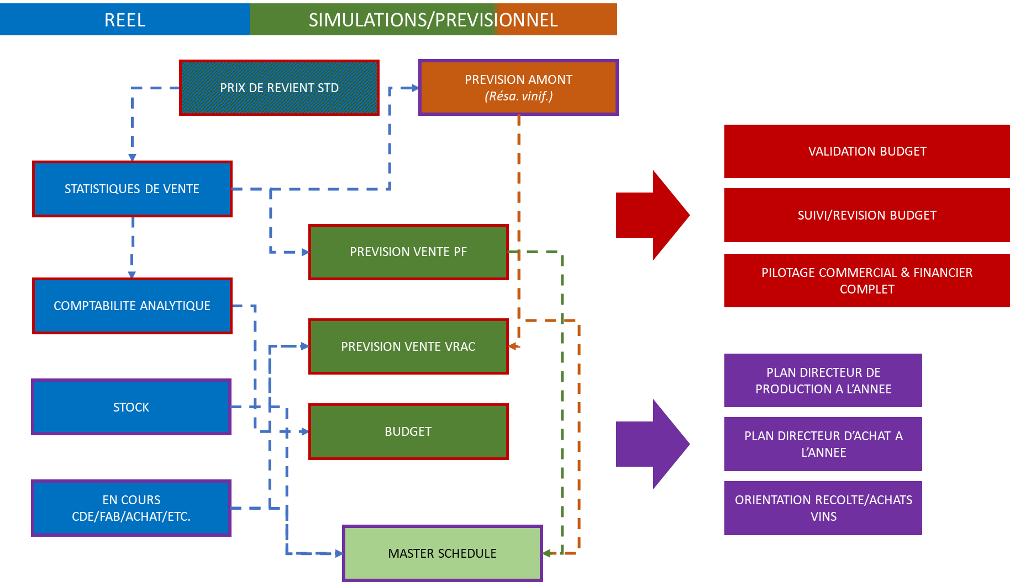
Explication macroscopique d’un cas permettant de mieux comprendre l’intérêt de ce module à multiples fonctions :
Scénario : Cave du Languedoc Roussillon ayant une stratégie axée principalement sur la vente au détail/vente de produits finis. Elle passe par tous les canaux classiques comme l’export via agent, France traditionnel, GD/GMS mais également plusieurs caveaux implantés dans la région avec marques propres.
La cave vend également via une activité négoce importante mais avec en priorité 2 d’un point de vue stratégique.

Master Schedule : création du planning annuel des productions et des achats MS

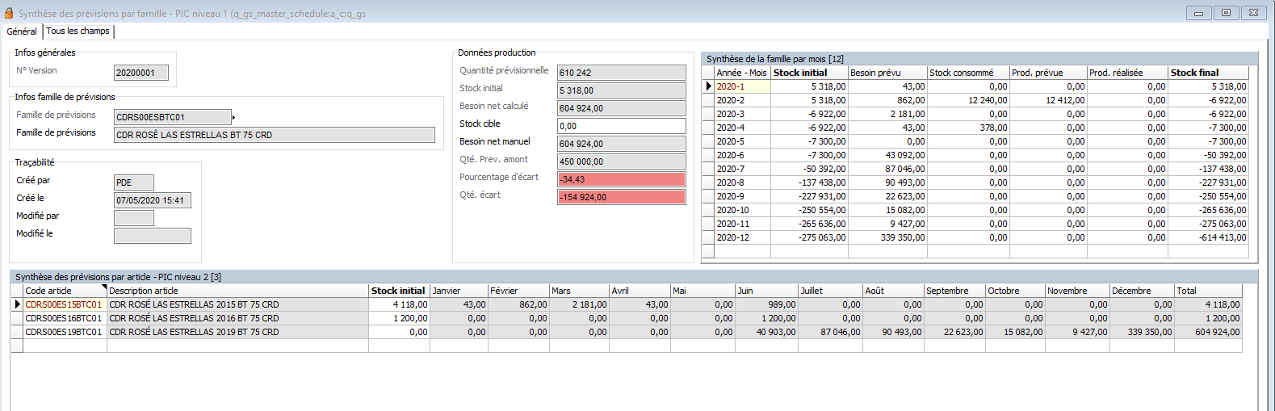
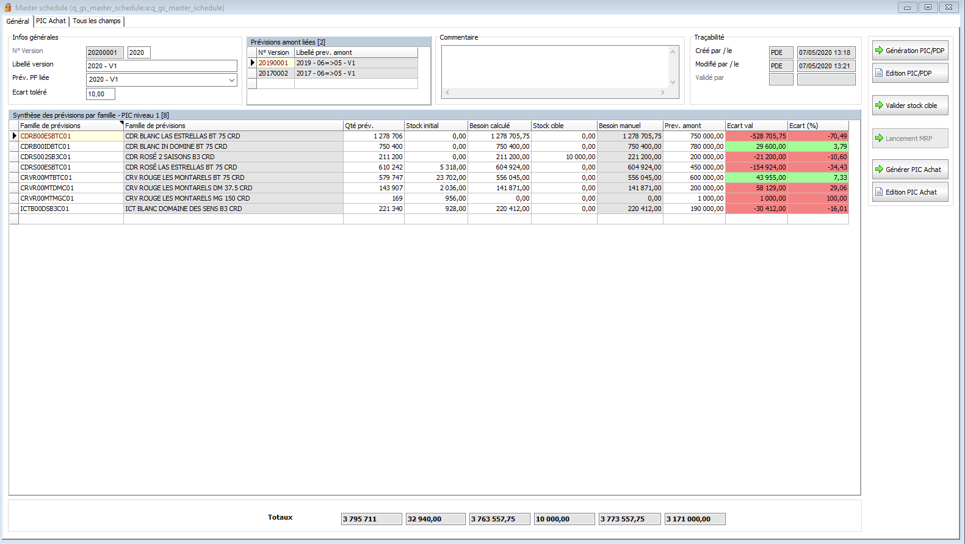

Novembre/Décembre

Le concept du master Schedule consiste à prévoir :
- Ce que l’on doit produire en fonction de ce que l’on va vendre
- Ce que l’on doit donc acheter en fonction de ce que l’on a donc prévu de produire
L’utilisateur va alors pouvoir faire matcher ce que les commerciaux ont prévus en vente de PF et ce qu’a pu réellement nous apporter la récolte (prévision amont).
Le responsable de prod va alors avoir une quantité à produire qui pourra être déduite des stocks à terme au 31/12/2019 (prévision des stocks fin d’année basé sur les consommations des années précédentes)

Les 2 particularités du Master Schedule de Sparkwine sont les suivantes :
- On travail au millésime prêt. A savoir, en 2020, on ne vend/produit pas forcément que des millésimes 2019. Cela dépend de la qualité et vinification des vins concernés dans chaque famille de prévision
- C’est aussi un outil de suivi de la production complet qui donne en temps réel les résultats au mois le mois de ce qui est entré, ce qui est prévu, ce qui est sorti, etc.

MASTER SCHEDULE

Paramétrage

Les prérequis
Pour utiliser le module MASTER SCHEDULE il faut :
- Obligatoire :
  - Les familles de prévisions
  - Une prévision de vente PF sur N-1
  - 1 an de compte d’exploitation client (1 an d’activité sur SPARKWINE)
  - Le module stock
  - L’exercice comptable et les périodes complètes sur l’année civile à venir
- Recommandé : les prévisions amont liées & le module MRP

NOTA BENE :
- Si vous n’utilisez pas les prévisions amont, après le chapitre initialisation, passez directement au chapitre « Validation du stock cible »
- Si vous n’utilisez pas le module MRP, ce module ne vous servira qu’à savoir ce qu’il vous faut produire par millésime. Inutile donc de lire les chapitres après la génération du PIC/PDP.

Paramétrages généraux

Saisonnalité (q_gs_param)

Dans l’onglet GESTION
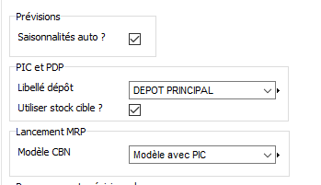

Cette fonction permet d’indiquer au système de se baser sur les statistiques de vente de l’année N-1 via le compte d’exploitation client.
NOTE TECHNIQUE :
- Le système va alors générer les PNE (std JEEVES) avec ces données SPARKWINE
- Le système ne sait pas fonctionner autrement que de cette façon. Donc si vous ne cochez pas la case, il estimera qu’elle est cochée quand même
ATTENTE RETOUR TECH

Dépôt & stock cible (q_gs_param)

Dans l’onglet GESTION
- Le dépôt sera celui utilisé pour envoyer les propositions mais également calculer le stock au 31/12
- Utiliser stock cible ? Cette fonction est optionnelle. Si elle n’est pas cochée, le stock cible n’est pas pris en compte dans le besoin net.

Modèle MRP (q_gs_param)

Dans l’onglet GESTION
Le modèle CBN sera celui câblé derrière le bouton permettant de lancer le MRP depuis le Master Schedule.
NOTA BENE : vous pouvez tout à fait ne pas utiliser le lancement MRP si votre société à un job le lançant régulièrement en automatique.

Années avant-ventes
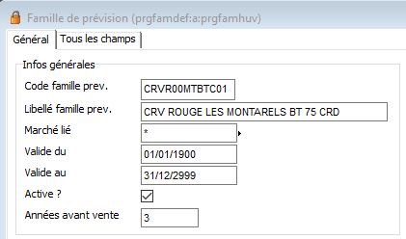
Ce compteur répond à la question : quel millésime est à produire/vendre cette campagne à venir ?
Dans notre exemple, ce Côtes-du-Roussillon Village ce vend 3ans après.
On prend donc le 2017 pour le vendre/produire sur la campagne 2020

Utilisation

Initialisation

Création de la version
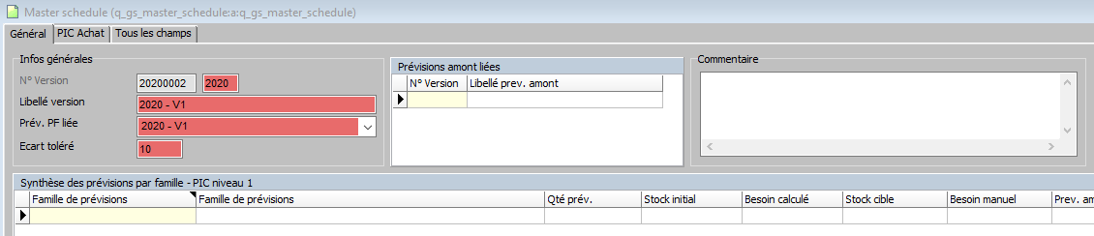
- N° version : s’incrémente automatiquement (année + chrono)
- Saisissez à droite du numéro de version l’année/campagne
- Libellé de la version : libre sur 60 caractères
- Prév. PF liée : choisissez la prévision de vente de PF qui sera utilisée pour calculer les besoins sur l’année
- Ecart toléré : exprimé en pourcentage, il indiquera un jeu de couleur (rouge ou vert) sur les lignes de produits en comparant le besoin et la capacité
- Commentaire : facultatif mais intéressant si vous faites plusieurs versions avec des choix importants.

Association des prévisions amont

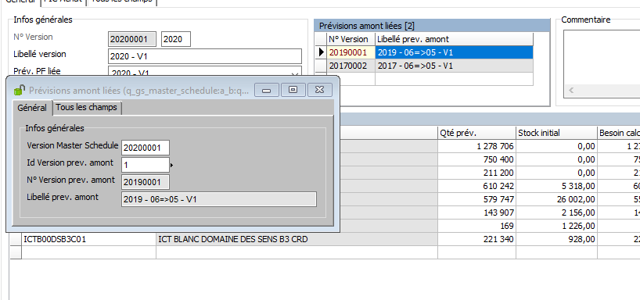
Pourquoi associe-t-on des prévisions amont a la version de Master Schedule ?
- 1) On connait le stock prévu au 01/01/2020 grâce à un système de tendance des consos qui est automatique et intégré dans le calcul du besoin. Mais il manque une donnée fondamentale une fois que l’on a le stock quelle va être la part (en btlle) de vin alloué par qualité sur le millésime à venir ?
C’est pourquoi on associe une prévision amont (la réservation de vin pour la mise en bouteille) pour autant de millésime qui sont prévus sur la campagne commerciale à venir.

- 2) A la différence d’un PIC/PDP classique industrie, le vin se découpe en millésime/campagne.
Or, un Côtes du Roussillon Rouge qui se garde 3ans en cave, on le vend donc 3ans après récolte.

C’est pourquoi dans notre exemple, on a la prévision 17 & 19 car la 17 contient le CRV ROUGE qui se vend 3 ans après élevage.

Association prévision de vente PF

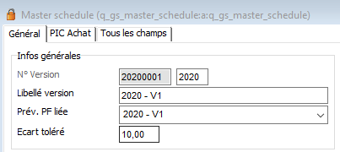
Déjà évoqué dans le chapitre création de la version.
On associe la prévision de vente de PF pour nous indiquer la quantité nécessaire pour répondre aux différents marchés et ce pour chaque produit.
Cette prévision répond donc à la question fondamentale suivante lorsque l’on souhaite faire un PIC : « Quelles sont mes prévisions pour la campagne à venir ? »

NOTA BENE : à l’inverse des prévision amont, la prévision de vente de PF couvrant toute la campagne sur année civile à venir, on en associe donc qu’une seule.

Génération PIC/PDP

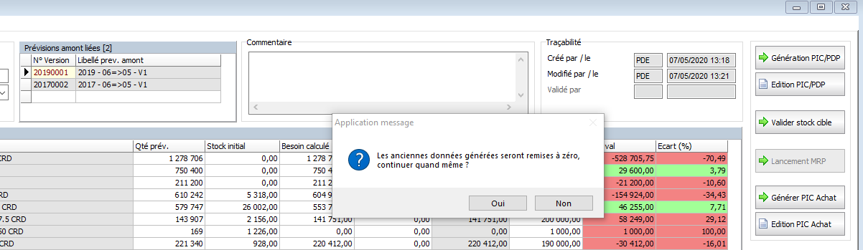

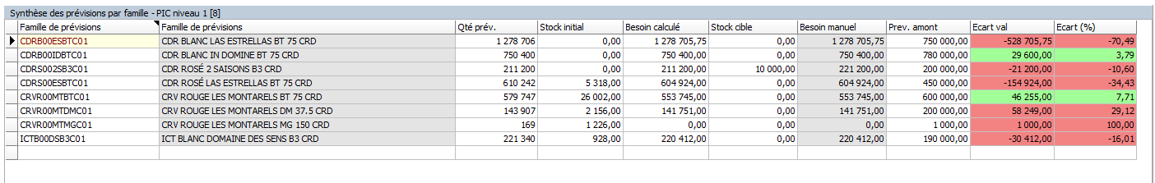

La génération du PIC/PDP va générer une ligne par famille de prévision (dans mon exemple, les codes sans millésime) puis va appliquer l’ensemble des calculs nécessaires à la prise de décision pour la PROD voire pour la stratégie commerciale. (Voir chapitre 10.2.1.6 pour l’explication sur les calculs)

Explication des niveaux 1 & 2

IMPORTANT : Sujet fondamental pour bien utiliser cet outil le Master Schedule SPARKWINE est un outil de gestion/budget PROD (au sens PIC & PDP) mais est également un outil de suivi de la production.
C’est pourquoi les cumuls/calculs en entête des différents niveaux ne reflètent pas les tableaux de suivi au mois le mois car ceux-ci sont des données vivantes.
Il n’est donc pas possible de trouver des liens entre ces 2 zones de calculs si ce n’est de tendre à s’en rapprocher car les premiers sont ce que l’on souhaite faire d’ici le 31/12 de l’année.
Les seconds sont ce qui est entrain de se passer/prévoir réellement.

Niveau 1 du PIC par famille

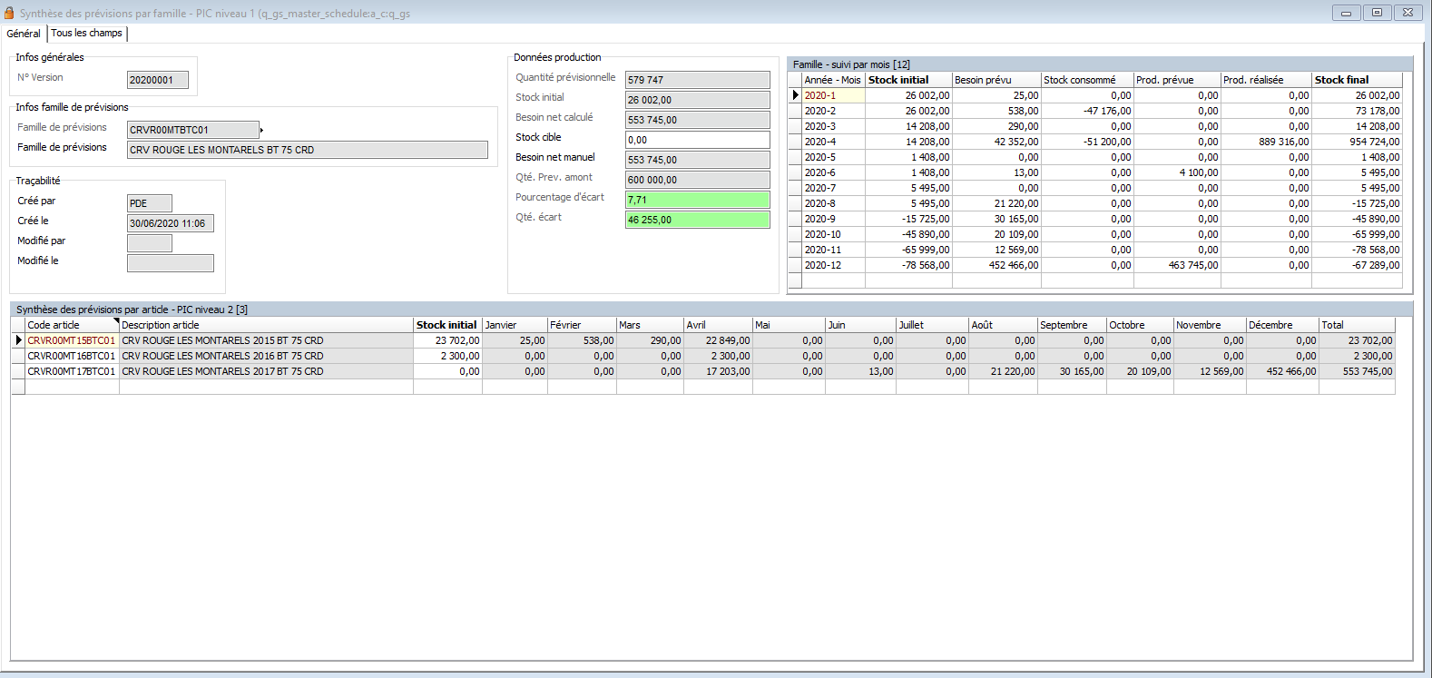

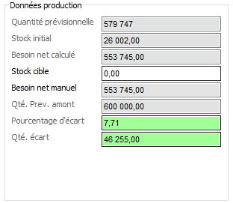
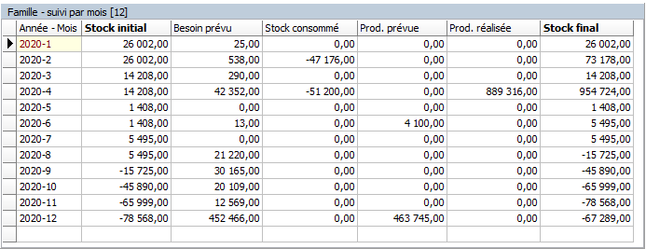
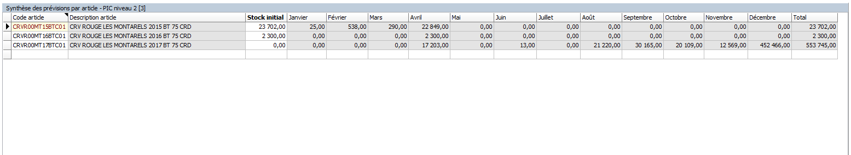
Le niveau 1 nous permet de retrouver 3 informations :
- 1) l’ensemble des calculs au global de la famille de prévision (on aperçoit également le style conditionnel pour l’écart toléré qui est vert dans cet exemple)

- 2) la sous-liste « famille – suivi par mois qui permet à l’opérateur de suivre au mois le mois l’évolution de son stock final à terme (au 31/12/2020) en prenant en compte son stock départ, ses besoins prévus, ses consommations, sa prod prévue/réalisée

- 3) la sous-liste du niveau 2, à savoir l’escalier de consommation par millésime donc des articles
Dans notre exemple, nous voyons très clairement que le 2015 va être épuisé jusqu’à Avril puis le 16 totalement épuisé en « one-shot » sur Avril et enfin, le 2017 prendra le relais sur le reste de l’année grâce à la prod millésimé de la campagne en cours !

Niveau 2 du PIC par article

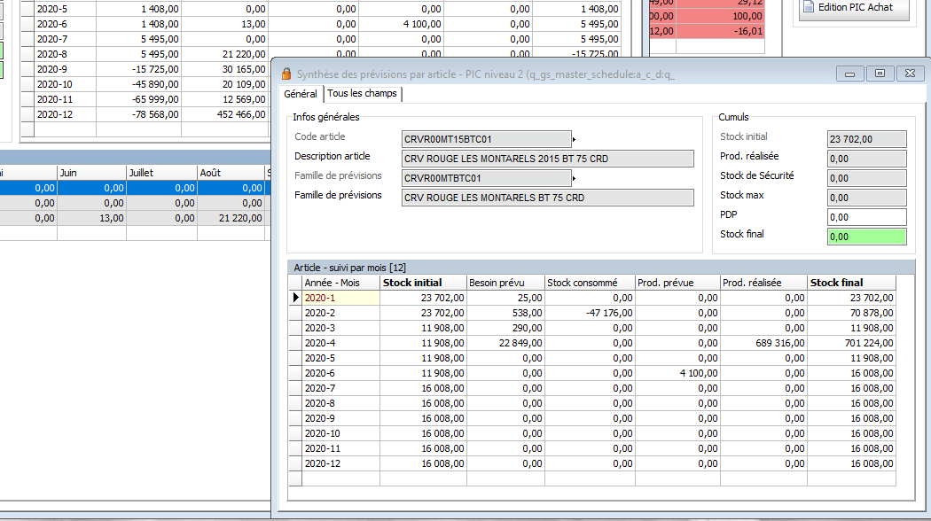

C’est exactement la même logique que par famille.
Nous sommes simplement au niveau de l’article.

Explication des calculs

Calculs côté PIC/PDP

- Quantité prévisionnelle : la quantité prévue dans la prévision de vente de pf liée

- Stock initial : le stock calculé au 01/01 de l’année.
Cette valeur peut être le résultat de 2 choses :
  - Si on est déjà dans la campagne, c’est une photo au 01/01
  - Si nous sommes avant la campagne, il prend l’historique des consommations pour calculer un stock départ probable au 01/01

- Besoin net calculé : Quantité prévisionnelle – Stock initial

- Stock cible : valeur déterminée manuellement le stock que l’on souhaite avoir au 31/12 en fin de campagne

- Besoin net manuel : Besoin net calculé + Stock cible

- Qté/ Prév. Amont : la quantité issue de la prévision amont (réservation pour mise en bouteille) du bon millésimé. Ce filtre se base sur le nb d’années avant-vente ; paramétrage présent sur la famille de prévision.

- Pourcentage d’écart : Qté écart / Qté prev. Amont * 100

- Qté écart : Qté prev. Amont – Besoin net manuel

Calcul côté suivi de prod

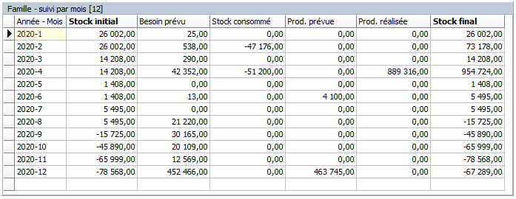
- Stock initial :
  - Janvier : le stock initial identique au PIC/PDP
  - Les autres mois : le stock final du mois précédent reporté

- Besoin prévu : éclatement des besoins mois/mois

- Stock consommé : l’ensemble des sorties sur le mois

- Prod. Prévue : uniquement les productions en cours ou demande de fabrication (DF/OF)

- Prod réalisée : toutes les entrées du mois

- Stock final : Stock initial + stock consommé + prod prévue + prod réalisée

Matching prévision vente PF/Prév. Amont

Le concept du Matching

Le Matching permet de placer le curseur le plus finement possible sur une échelle où nous avons à gauche ce que la direction commerciale peut faire et à droite, ce que la terre et les techniques viti-vinicoles peuvent apporter.
C’est un outil afin de trouver un compromis ; le juste équilibre et qui va alors optimiser un maximum chaque qualité en fonction des besoins marchés et la capacité de la cave.
- On accorde les violons entre commerce & opération

Utilisation du Matching

Son utilisation reste extrêmement simple.
Prenons un exemple :
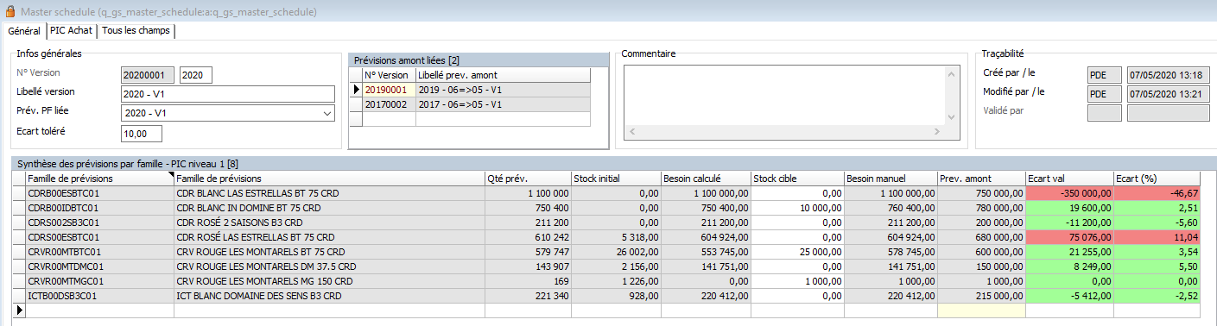
Dans ce cas précis j’ai un déficit important sur le CDR BLANC LAS ESTRELLAS (très important… !)
Difficile de le combler pleinement en l’état mais il est néanmoins possible d’imaginer de prendre dans les 75K de bouteilles de Rosé LAS ESTRELLAS pour les orienter en BLANC si le timing le permet encore.
Dans ce cas, l’opérateur peut alors faire 2 choses :
- 1) Déverser sur la prévision amont de 2019 des réservations de rosé à blanc

- 2) Demander aux commerciaux de modifier leur version de prévision de vente PF ou faire une révision pour diminuer le besoin

- 3) si la cave souhaite combler le besoin, d’autres solutions extra ERP peuvent alors intervenir via une chaîne dites « Négoce » ; bien évidemment.
En termes d’utilisation, une fois que les 2 parties ont effectué leurs modifications, il suffit de cliquer sur le bouton « Génération PIC/PDP » qui permet de régénérer les données très facilement. Comme ci-dessous :

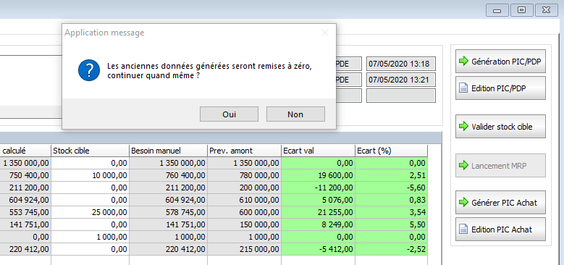

- On entre ici pleinement dans la notion d’OUTIL DE PILOTAGE

Validation du stock cible (optionnel)

Concept et utilisation du stock cible

Le stock cible permet quoi ?
Il vous permet simplement de définir une quantité à atteindre au 31/12.
De base, le PIC va vous proposer un besoin net calculé sur les besoins exacts des prévisions en prenant en compte le stock.
Ici, il reprendra cette valeur en complément pour vous donner un besoin net manuel qui n’est ni + ni – :
Besoin net calculé + stock cible = besoin net manuel.
Pour saisir il suffit de passer en mode modif dans la liste (CTRL+M)
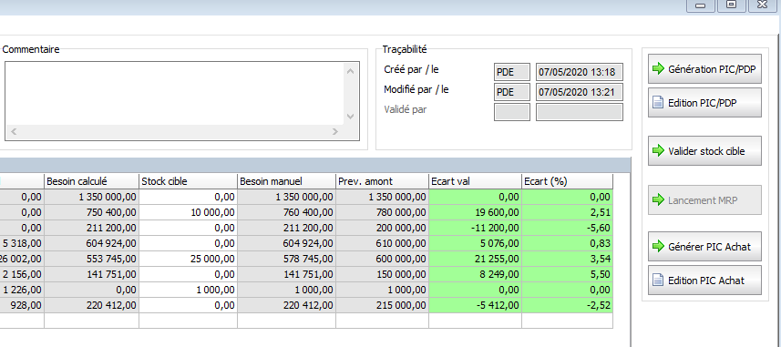
IMPORTANT : le stock cible reste même après génération PIC/PDP.
Cela permet à l’utilisateur de mettre à jour tous ses calculs automatiques sans avoir à ressaisir son stock cible.

Validation du stock cible

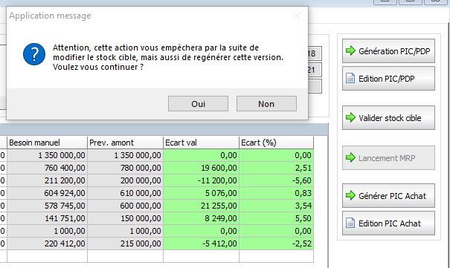
IMPORTANT : une fois validé, vous ne pourrez plus revenir en arrière et ni régénérer vos données de calculs automatiques. En somme, c’est une validation de votre PIC/PDP

Lancement MRP (optionnel)

MRP – Best practices

Pourquoi cette fonction est-elle optionnelle ?
Vous avez peut être déjà une routine en cours sur votre exploitation pour le MRP.
Il suffit alors de s’assurer qu’elle prend bien en compte les prévisions pour que vos besoins nets calculés ou manuels soient utilisés afin de déclencher des DF puis des DA.
Merci de vous rapprocher de votre administrateur système pour ce paramétrage.
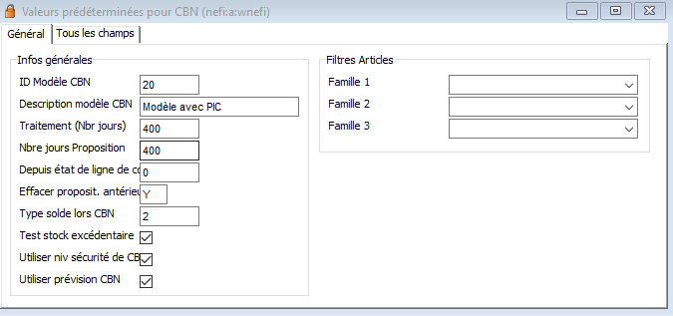
RECOMMANDATION GREENSPARK :
- Avoir 1 modèle pour l’opérationnel courant à horizon de 1 à 2 mois.
- Avoir 1 modèle totalement dédié au Master Schedule qui n’est lancé qu’une fois en tout début de campagne et qui couvre toute l’année en matière d’horizon (400 jours)

MRP – fonction

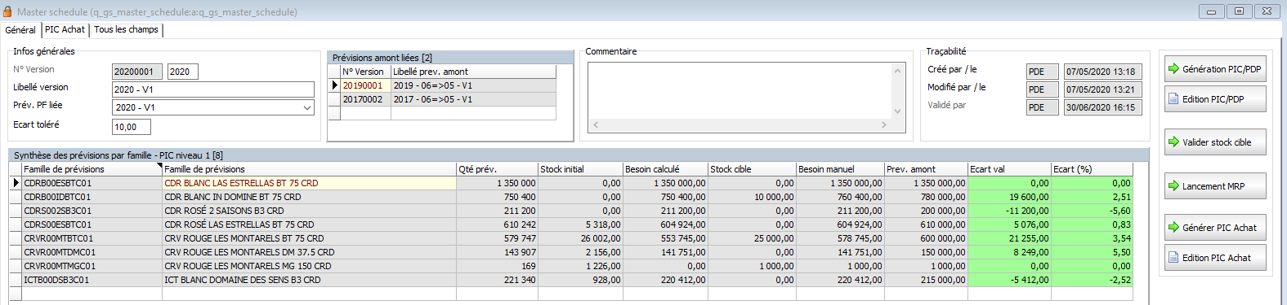
L’ensemble des fonctions MRP font l’objet d’un autre support de formation et vous permettant de piloter vos prod/achat prévus puis de les transformer en ferme.
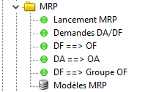

Génération PIC ACHAT

Lancement PIC ACHAT
Même concept que le PIC/PDP
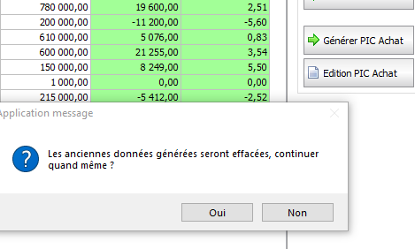
IMPORTANT : il est préférable de lancer le PIC ACHAT avant le MRP si vous souhaitez

Lecture des données du PIC ACHAT

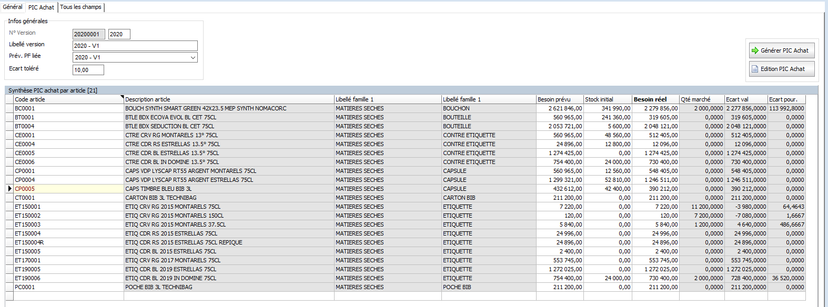
- Une ligne par article (plus de notion de famille de regroupement/famille de prev.)
- Possibilité de trier/filtrer par famille 1 & 2 (standard fiche article)
- Besoin prévu : besoin global se basant sur le besoin BRUT du PIC
- Stock initial : stock calculé au 01/01 de l’année (selon conso si avant, ou photo antérieure si après)
- Besoin réel : Besoin prévu – Stock initial
- Qté marché : la quantité sur contrat/marché sur la campagne (voir formation sur couples articles/fournisseurs & marchés)
- Ecart val : Besoin réel – Qté marché
- Ecart pour. : Ecart val / qté marché * 100

NOTA BENE : la présentation de la sous-liste du PIC ACHAT est orientée spécifiquement pour ceux qui travaillent avec les marchés d’achats de SPARKWINE leur permettant de voir ainsi s’ils comblent majoritairement les besoins de l’année en matières sèches et leur permettant donc aussi de négocier à l’année ces contrats

PIC ACHAT – accès au détail de l’information

Le PIC ACHAT contient également le détail des marchés passés et la répartition des besoins réels par mois et ce pour chaque article.

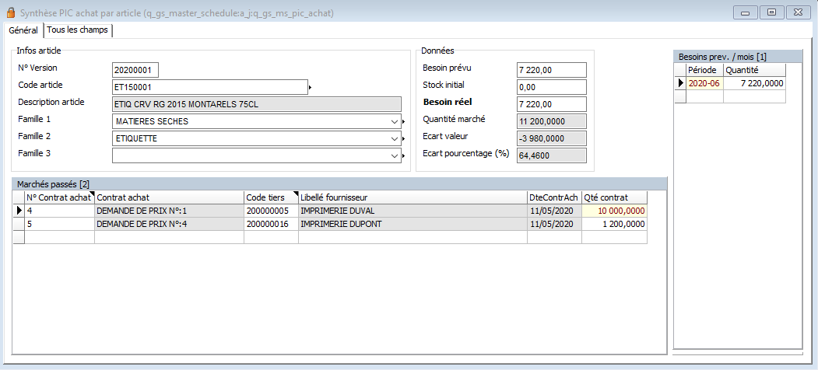

Fonctions complémentaires

Edition PIC/PDP
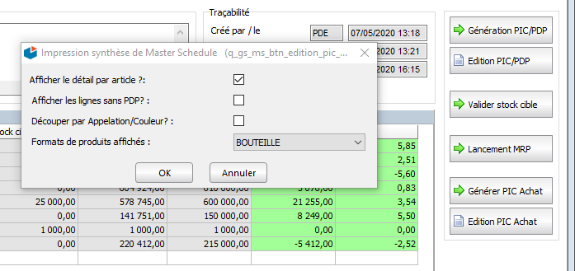

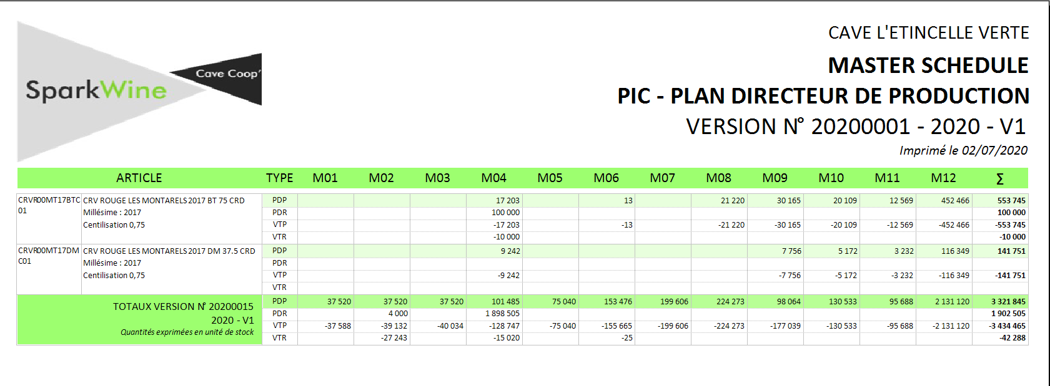

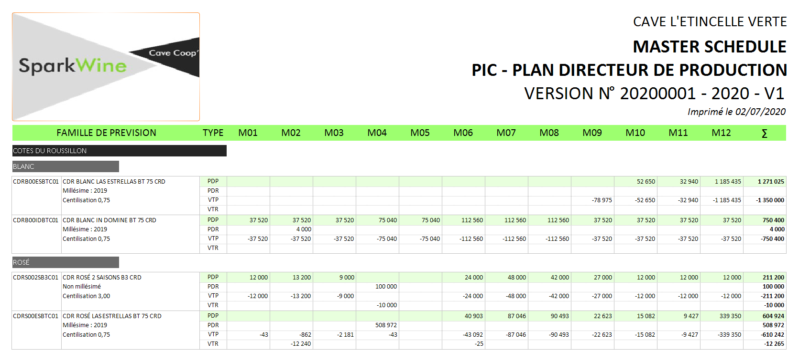

Edition PIC ACHAT
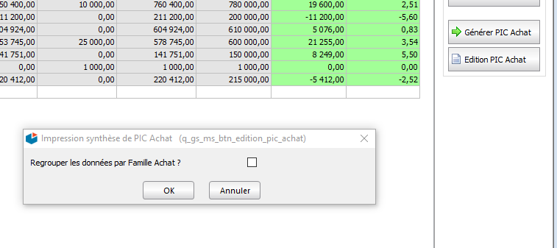
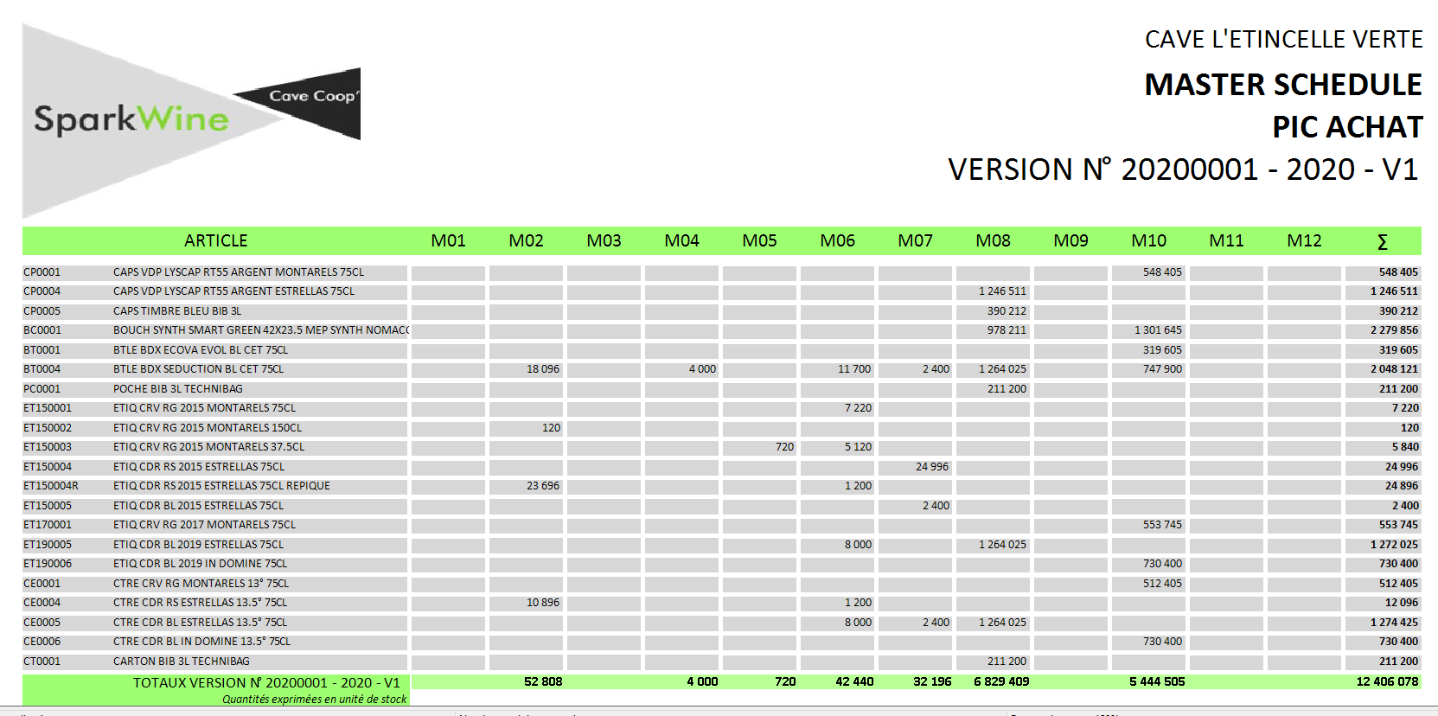

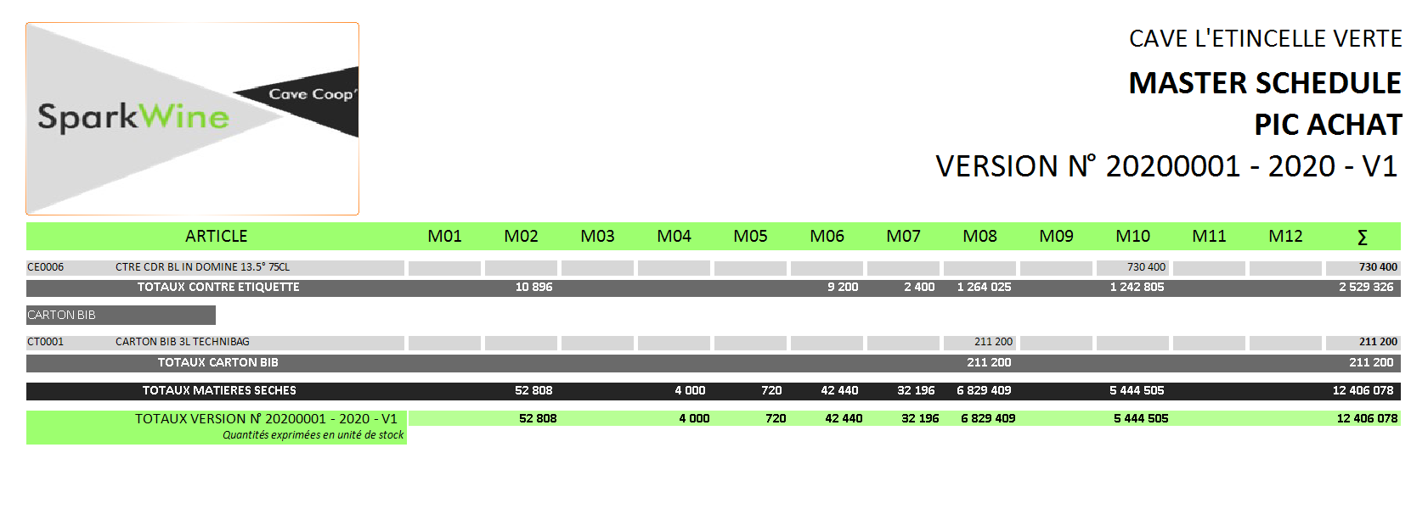

Suivi des évènements
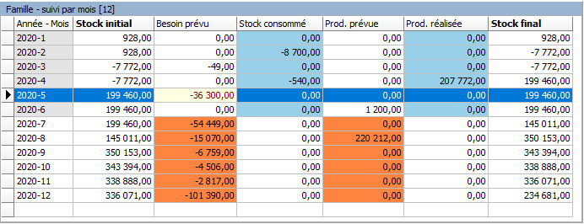
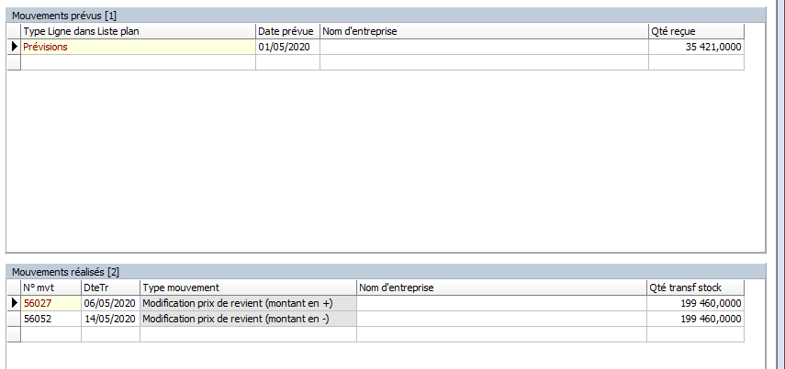
Le suivi est l’atout + du MS de SPARKWINE.
Il vous permet de suivre mois/mois que ce soit au niveau de la famille ou de l’article ; l’ensemble des données qui ont influées ou vont influer sur le stock final.
Un jeu de couleur vous indique quelles sont les données prises en compte :
- En bleu : c’est le réel les mois passés
- En orange : c’est le prévisionnel les mois à venir
IMPORTANT :
- Attention à la lecture des données présentes dans ces tableaux, plusieurs écueils à éviter :
  - Le besoin prévu n’est pas forcément la sommes des mouvements prévus de type prévision.
Pourquoi ? si c’est un ancien millésime, vous ne trouverez pas de prévision dans les mouvements prévus car il s’auto alimente en vidant le stock restant rien ne doit se déclencher au MRP
  - Certaines valeurs au global famille peuvent faire penser que vous allez surstocker ou être en rupture.
Pourquoi ? la famille de prévision est simplement la somme des valeurs par article.
Or, si pour une raison X vous produisez sur un ancien millésime dans la campagne, le PIC ne prendra pas en compte cette production et étalera malgré tous les besoins sur les mois qui suivent sans se soucier de cette production car son but est de ne plus avoir de stock sur ces anciens millésimes.

Perspective d’évolution(s)

- La saisonnalité semble être un paramètre immuable, vérifier la question et éventuellement supprimer la notion de choix dans q_gs_param)

- Le PIC achat mériterait d’avoir son propre écart toléré et ses styles conditionnels (le % d’écart pourrait se faire autrement en termes de calcul également)

